Ponedjeljak
Sat 1= PERP
Izračunaj:
4+5=
3+1=
4+3=
2+1=
1+1=

Sat 2= Hrvatski jezik
Pogledaj sličice pa ispričaj što se dogodilo.
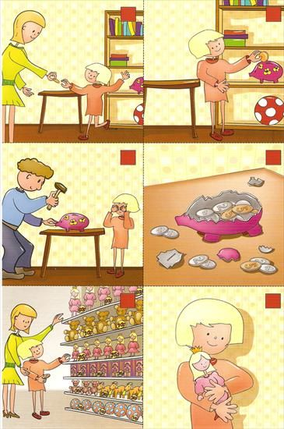
Sat 3= Tjelesna i zdravstvena kultura

Danas hodaš na različite načine. Najprije oponašaj pticu. Na taj se način krećeš dok ne nabrojiš do 10. Tada počni oponašati medu. Tako hodaj dok opet ne nabrojiš do 10. Na kraju oponašaj raka i njegov hod unatrag. Nemoj završiti dok ne nabrojiš do 10.

Sat 4= Matematika
Zbroji:
5+2=
1+3=
4+5=
1+2=
3+3=

Sat 5= INA
Izradi svoju ptičicu.
